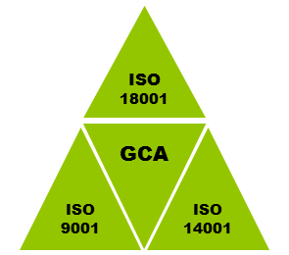
SC GOSPODARIREA COMUNALA ARAD SA,
Calea Timișorii 61 A, Tel: 0257 270352, Fax: 0257 270502 ,
e-mail gospodarirea.comunală@gmail.com,office@gcarad.ro
OFICIUL REGISTRULUI COMERŢULUI J02/174/1998; CIF: RO 1680258,
CONT: R085 TREZ 0215069XXX008238,CONT: R028 BRDE 020S V022 1399 0200

SC.GOSPODĂRIREA COMUNALĂ ARAD SA. Vă pune la dispoziție servicii de întreținere a spațiilor verzi, lucrări agricole și servicii specializate pentru gestionarea câinilor fără stapân.

Oferta Gospodărirea Comunală Arad S.A.

1.Amenajare și întreținere spații verzi, grădini ornamentale, lucrări agricole

Proiectare spații verzi
Înființare spații verzi, grădini ornamentale
Întreținere spații verzi
Lucrări silvice
Măturat manual
Măturat mecanic
Salubrizare incinte

2.Închirieri autoutilitare, remorci

Autoscara telescopică 26 m
Autovidanjă 6 mc
Autostropitor 10 mc
Autobasculante 0,75 to
Autospecială compactor deșeuri municipale
Tractor cu remorcă
Încărcător Fadroma, Ifron
PRB lucrări la înălțime 20 m
Remorci basculante 2,5 to, 5 to
Remorci 0,515 to
Remorcă autotrailer 1,98to
Tocător vegetal profesional

3.Servicii specializate pentru gestionarea câinilor fără stapân

Ridicarea câinilor liberi, fără însoțitor, de pe domeniul public
Ridicarea leșurilor de animale aflate pe domeniul public.
Adopții gratuite
Revendicare gratuită, în primele 24 de ore de la capturare
Adopție la distanță, contra cost

Pentru mai multe informații, ne puteți contacta de luni până vineri între orele 08:00 – 15:00 la sediul societății din Arad, Calea Timișorii 61 A, sau mail office@gcarad.ro

